第3章 SpringBoot视图技术与前后端传值

学习内容：
- MVC架构基本概念
- SpringBoot+Thymeleaf实现视图技术
- SpringBoot的前后端传值（数据绑定）

MVC架构是一种软件设计模式，它将应用程序分为三个主要部分：模型（Model）、视图（View）和控制器（Controller）。
• 模型（Model）：负责处理数据和业务逻辑，包括对数据的存储、读取、验证等操作。模型是应用程序的核心组件，与视图和控制器相互独立，可以被其他应用程序重复使用。
• 视图（View）：负责显示用户界面，将数据呈现给用户。视图通常是根据模型中的数据生成的，可以根据需要进行定制和修改。
• 控制器（Controller）：负责协调和管理模型和视图之间的交互，并处理用户输入和操作。控制器接收用户的请求，更新模型和视图，将结果返回给用户。
MVC模式的主要优点包括解耦性好、可重用性好、易于维护等。它适用于需要分离数据处理、业务逻辑和用户界面的应用程序，以及需要提高应用程序的可维护性和可扩展性的场景。MVC模式已经被广泛应用于各种不同的技术领域，例如Web开发、桌面应用程序开发、移动应用程序开发等。

下面我们将通过操作逐步学习MVC架构的内容.

上机操作一. 使用SpringBoot+Thymeleaf实现视图技术
下面我们使用前后端交互技术将数据在前端页面进行显示。

步骤1. 创建Web项目
请用前两周的方法, 使用SpringBoot创建一个Web项目Week3Test1. (忘记的同学请打开前两周操作,或跟着老师操作) , 但是要注意,在添加依赖那一步时:
1.在创建项目时，在添加依赖那一步，记得添加Spring Web依赖和Thymeleaf场景依赖：
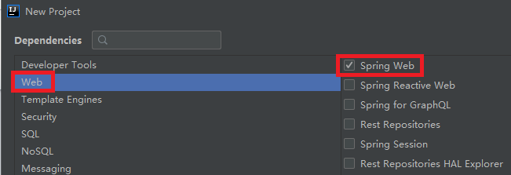
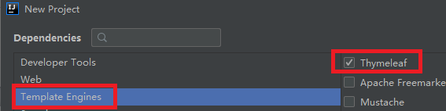
说明，勾选了Spring Web依赖之后创建的项目，会比普通项目在resources目录中多出两个文件夹：
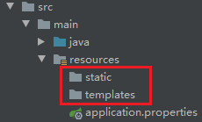
在SpringBoot中，前端页面文件一般放在templates文件夹中。资源文件（图片，CSS，JS文件等）放在static文件夹。
另外, 注意看清你的项目的主包( 主路径), 代码要放在主包里面:
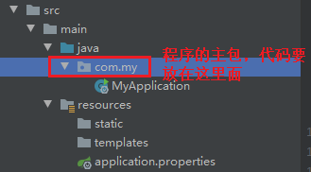

pom.xml文件可以从练习文件夹中复制代码过来. 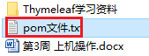

步骤2. 创建controller端
controller是 MVC层中的C层, 它首要的任务是进行页面的转向, 其次还进行协调和管理模型和视图之间的交互，并处理用户输入和操作。控制器接收用户的请求，更新模型和视图等操作,请在下面操作中进行学习:

1.在项目的主包中中创建一个包controller, 用来存放控制类:
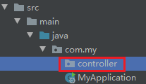
并且在controller包中创建一个类, 类名可以随意, 例如MyController(控制类的名称不影响运行) 。代码如下:
@Controller
public class MyController {

@GetMapping("/page1")
public String page1(){
return "aaa.html";
}
}

上面的代码的解释:
@Controller表示这是一个控制类, 这一行不能少.
@GetMapping("/page1")表示当用户打开
http://网站/page1
时持行下面方法里的代码
- return "aaa.html"; 表示打开aaa.html文件 .
代码中有红色部分表示没引入包, 鼠标移到红色部分,import class:
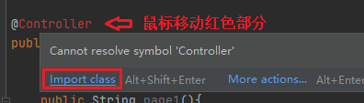

步骤3. 创建前端View页面.
上面的代码中， 当用户输入/page1网址时，打开aaa.html页面，但是网页中没有aaa.html页面，直接运行会出现404错误。下面我们要创建这个页面：
SpringBoot项目默认的前端页面是在resources/templates文件夹中。 请打开resources/templates文件夹，右击new->Html File，新建一个html文件aaa.html。
在aaa.html的<body> </body>里随便写上一些文字,如下图:
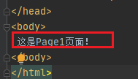

步骤4.保存, 运行主类, 打开网页
http://localhost:8080/page1
查看结果:
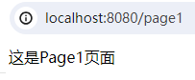
(如果提示端口被占用, 请在配置文件application.properties中修改端口:
server.port=8081
上面网页的端口号也相应更改.)

说明:上面的操作请同学们注意学习C->V端的过程, 从controller向View端的页面跳转.

上机操作二. 使用Thymeleaf视图引擎进行数据输出
上面的操作, 只是演示了controller端向View端的跳转. 但是除了跳转, contrller端和View端还需要进行一些数据处理和输出.为了在前端进行数据输出,我们需要使用前羰的模板引擎.常见的模板引擎有:
模板引擎：Thymeleaf、freemarker、JSP。
注意Thymeleaf和vue等前端框架的关系：
Thymeleaf和vue不是一类事务。
前端框架：vue、angularjs、react。
Thymeleaf是一个替代JSP的模板引擎。
使用Thymeleaf或其他模板的时候也可以使用前端框架。
现在github上很多工程就是springboot+Thymeleaf+vue三者结合的

下面我们用一个例子来演示Controller端的数据处理和前端显示.

步骤1.在Controller端进行简单数据处理, 并发送给前端View
打开前面的MyController类,我们在里面简单进行一些运算,如下代码:
@GetMapping("/page1")
public String page1(Model model){
int a,b,c;
a=27;b=31; //给a,b赋值
c=a*b; //简单进行一个四则运算
Date date = new Date(); //获取当前时间
model.addAttribute("cValue", c);//把c的值放到cValue这个变量里
model.addAttribute("nowTime",date); //把date的值放到nowtime这个变量里
return "aaa.html";
}
}
代码说明:上面做了一些简单的计算(可以在测试类里输出看一下结果). 然后,我们需要将c的值和date的值在前端显示出来. 当需要将值从后端(Controller端)向前面传值时,我们需要在方法中创建一个Model对象,用它的addAttribute方向前端传送. 可以在传值的给它另取一个变量名.(默认是原来名称)

步骤2. 前端采用ThyMeleaf输出后端传过来的值.
在resources/templates中找到并打开aaa.html页面
<!DOCTYPE html>
<html lang="en" xmlns:th="http://www.thymeleaf.org">
<head>
<meta charset="UTF-8">
<title>Title</title>
</head>
<body>
C的值是<span th:text="${cValue}">0</span> </br>
今天的时间是<span th:text="${nowTime}">2024</span>
</body>
</html>

保存并重新运行网页, 打开网址
http://localhost:8080/page1
查看运行结果。
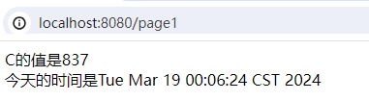
请听老师讲解上面的代码， 注意前后端是如何传值的。
说明：thymeleaf的值，在上面是用th:text="${变量名 }"的方式在前端显示的，但是这个值只能放在前端对象的属性里面，实在没有对象就使用<span>对象。也可以放在<p><h1>等属性中,例如:
C的值是<p th:text="${cValue}" />
但是这个值不能放在属性外部,例如这样是错误的:
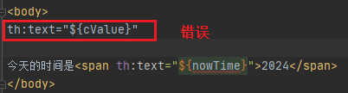

关于Tymeleaf的进一步知识,请同学们课后阅读”Thymeleaf学习资料”文件夹里的内容.

上机作业1: 请接着上面的项目，添加功能, 当用户打开page2页面时, 请在Controller端计算28*27的结果, 并和你的你的班级和姓名一起发送到前端页面bbb.html, 在前端页面显示出28*27的结果和你的班级姓名.

上机操作3. 前端(View)端, 向后端(Controller)端传值.
实际开发中,我们需要在前端获取用户输入的值, 传给后端进行计算, 然后输出结果.请同学们通过下面的练习掌握前后端传值的方法:

步骤1. 制作前端表单, 接收用户输入的值.
接收用户输入的值,我们一般采用表单技术.
- 请在resources/templates文件夹中, 新建一个静态页面input.html
并在页面代码里, 使用下面的代码添加表单和输入框控件:
<!DOCTYPE html>
<html lang="en" xmlns:th="http://www.thymeleaf.org">
<head>
<meta charset="UTF-8">
<title>Title</title>
</head>
<body>
<form id="form1" name="form1" method="get" action=" ">
<p>请输入值:</p>
<p>
<input type="text" name="text1" id="text1" />
*
<input type="text" name="text2" id="text2" />
<input type="submit" name="button" id="button" value="提交" />
</p>
</form>
运算结果=<span th:text="${cValue}"></span>
</body>
</html>

上面是HTML的基本代码, 我们放了一个表单和两个输入文本框,和一个按钮(注意这里我们的表单用的是get方式提交).

- 要显示上面的页面, 我们需要使用控制器进行跳转, 打开控制类MyController,加上代码, 显示上面的页面:

@GetMapping("/input")
public String input(){
return "input.html";
}

保存并运行主类, 打开
http://localhost:端口号/input
查看是否显示输入页面
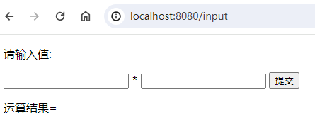

步骤2. 将前端的值发送给后端(Controller端进行处理)
- 打开resources/templates的input.html页面, 在表单<Form>的action中指定数据发送到哪去:
<form id="form1" name="form1" method=" get" action="/getValue">

- 打开控制类MyController,加上代码, 获取前端传过来的值 :
@GetMapping(value = "/getValue") //这里对应上前端Form的action
public String getValue(HttpServletRequest request, Model model){
String t1,t2;
t1=request.getParameter("text1");//获取前端的name是text1控件的值
t2=request.getParameter("text2");//获取前端的name是text2控件的值
Double a,b,c;
a=Double.parseDouble(t1) ; //将t1转为double型变量,赋给a
b=Double.parseDouble(t2); //将t2转为double型变量,赋给b
c=a*b; //计算结果
System.out.println(t1+"-"+t2);
model.addAttribute("cValue",c); //将c的值放到model传给前端
return "input.html"; //返回input.html
}

保存并运行, 打开网址:
http://localhost:端口号/input
输入值,查看结果.
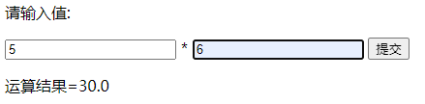
说明:上面我们的表单用的是get方法:
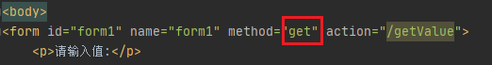
我们在Controller端 用 HttpServletRequest的getParameter()方法可以获取前端用get方式传过来的值.

如果要用post方法,需要做下面的修改:

- 改为用post方式传值:
如果要改为post方式传值， 请将input.html页面的<form>的代码做如下修改：
<form id="form1" name="form1" method="post" action="/getValue">
将控制类MyController的代码改为：
@PostMapping(value = "/getValue") //注意这里是Post不是Get
public String getValue(@RequestParam("text1") String t1, @RequestParam("text2") String t2,Model model){
Double a,b,c;
a=Double.parseDouble(t1) ; //将t1转为double型变量,赋给a
b=Double.parseDouble(t2); //将t2转为double型变量,赋给b
c=a*b; //计算结果
System.out.println(t1+"-"+t2);
model.addAttribute("cValue",c);
return "input.html";
}

说明： 当表单用post传值时，Controller要用@PostMapping注解，而且用@RequestParam方式接收前端的值，请同学们都要掌握两种方法。

上机作业2：请编写一个判断体重胖瘦的练习：
国际上判断一个人体重胖瘦的方法，一般采用BMI法，即：
身体质量指数（BMI，Body Mass Index）=体重（公斤）除身高（米）的平方
在做胖瘦评估时，BMI小于18.5被称为营养不良，大于25被称为体重过重。中间的值为体重正常值.
例: 某人身高1.70 (米)，体重为52公斤.
则他的BMI值为 52/(1.70*1.70)=17.99
该值小于18.5,所以该同学体重偏瘦.
请编写一个网站,用户可以在控件中输入自己的身体和体重(注意单位是米和公斤), 点按钮后,显示出该用户的胖瘦情况.分别显示“偏瘦，标准，偏胖”
